Universidad de San Carlos de Guatemala
Centro Universitario de Occidente
División de Ciencias de Ingeniería
Curso: Laboratorio de Matemática Básica 1
Sección: B
Auxiliar Docente. Ivan Carreto

Hoja de Trabajo
(Trigonometría)

Instrucciones: Resolver todas las incógnitas del triangulo

1
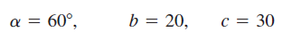
2

